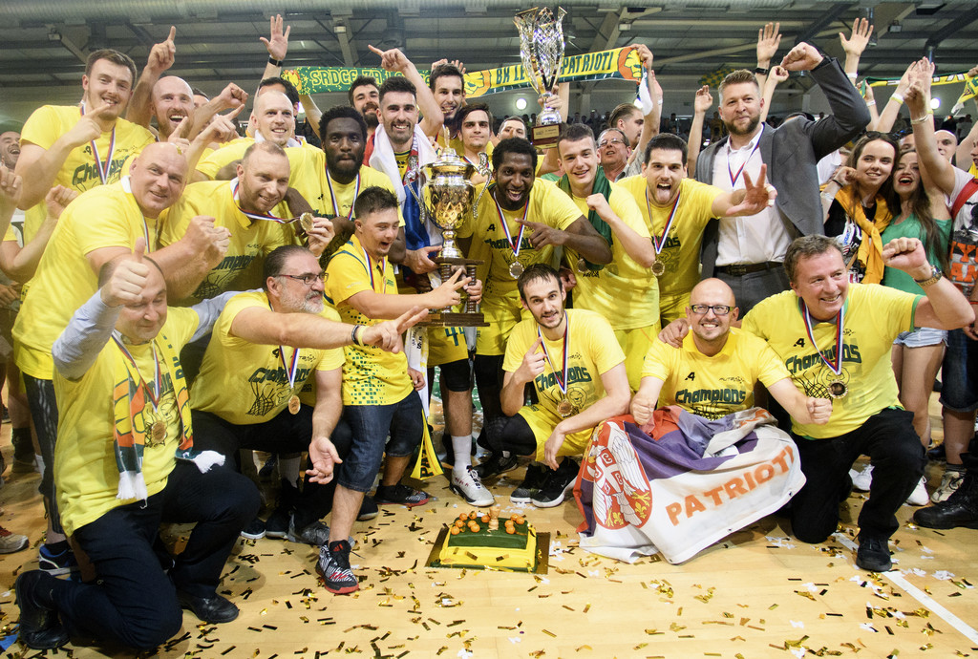

BK Levickí Patrioti – Majster 2017/2018

Dolný rad: Krajčovič
Stredný rad: Diabate, Sims, Danielič, Mijović, tréner Hojč
Horný rad: Bachan, Žiak, Vašl, asistent trénera Lutovský, Kurbas, Durić, Bojanovský, Adámik

